Kotitehtävä 2 FoodProduct (2p)

Kotitehtävä 3 Organization + display (1p)

Kotitehtävä 4 FoodProduct + display (1p)

Kotitehtävä 5

En viitiinyt liittää uusi kuvia FoodProduct ja Organization kun ne näkee tossta ylhäältä että

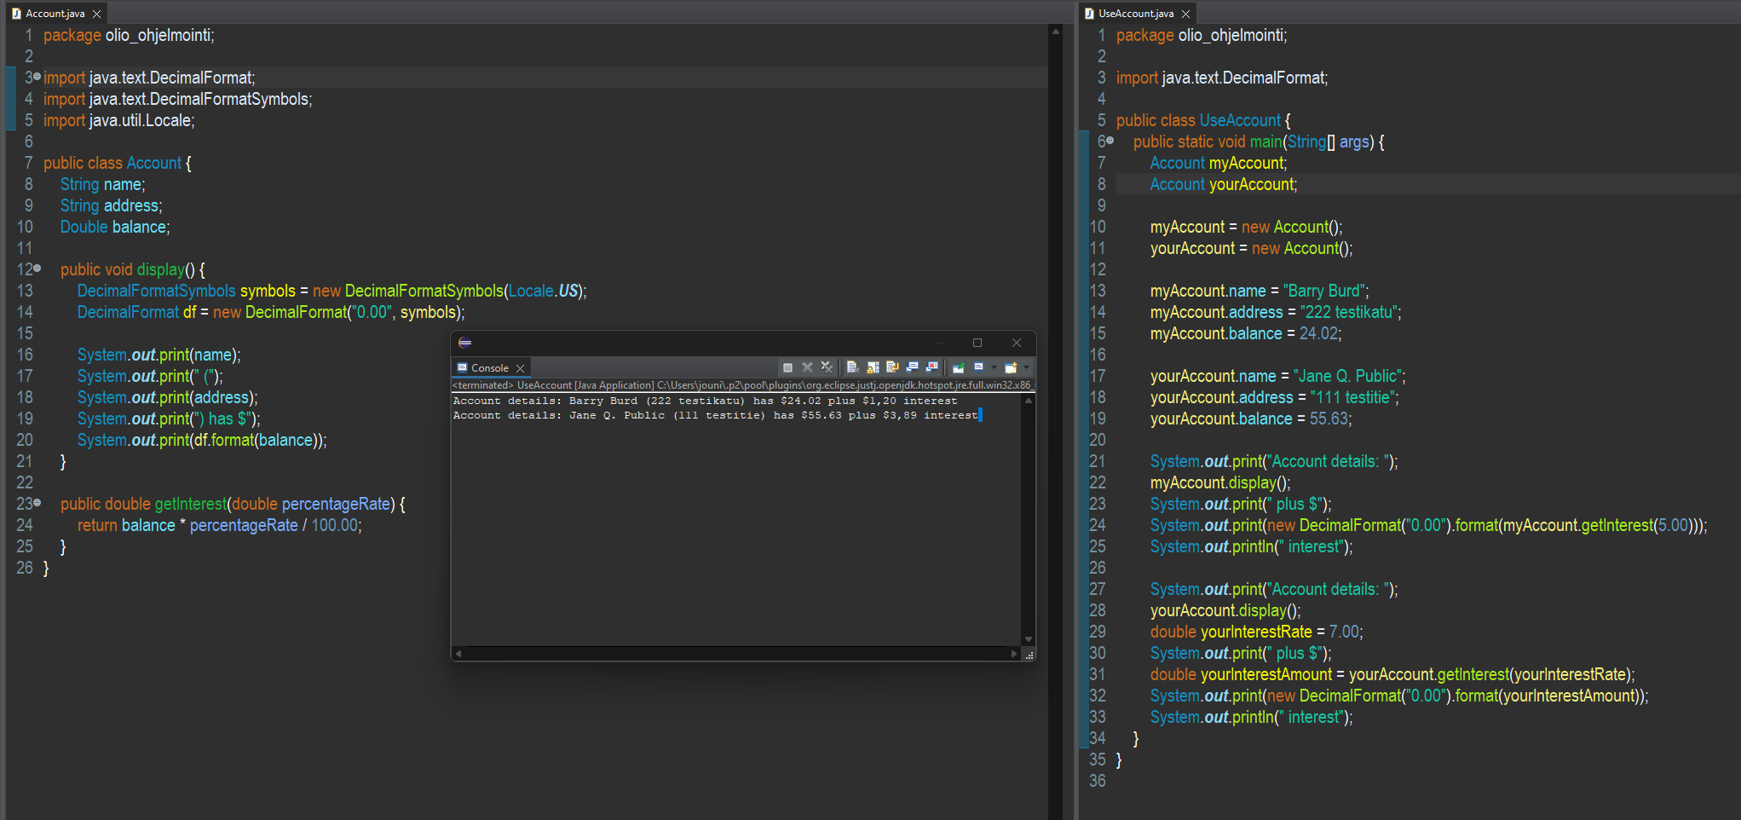

Account

Kotitehtävä 6 Tee luokka Kotielain. Luokassa tulee olla neljä ominaisuutta laji, nimi, ikä ja väri, esim Kissa ”Misse” 3 valkoinen ja Koira ”Luffe” 7 ruskea. Lisäksi luokassa pitää olla tulostusta varten metodi. (1p)

Kotitehtävä 7 Tee luokka KotieläinTesti, jossa luot valitsemiasi kotieläimiä ja tulostat niiden ominaisuuksia. (1p)

Kotitehtävä 8 Hahmottele jonkinlainen toteutus kotieläimen ääntelylle. (1p)

Valinnainen tehtävä (voit korvata tällä tehtävällä koodaus tehtäviä 2 pisteen arvosta):

* Kotitehtävä 9 Selitä omin sanoin käsitteet olio, luokka ja metodi. Käytä koodausharjoituksessa tehtyjä osioita esimerkkinä. (2p)